Punto 2

1. Se debería conservar, pues, aunque existan interacciones entre las partículas, estos choques permiten que la suma de momentos lineales no varía con cada iteración.
2. Al igual que en el numeral anterior, ciertamente el momento lineal en el eje y debería conservarse puesto que las interacciones entre las partículas hacen que la suma de los momentos lineales en cada instante de tiempo no varíe.
3. 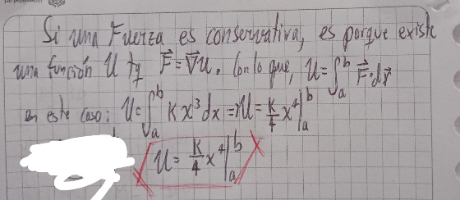
4. No, pues hay ciertos momentos en los cuales la velocidad se pierde en la compresión cuando chocan dos pelotas y en estos instantes se pierde energía cinética.
5. Que se está ganando, en magnitud, energía en forma de esta fuerza. Es decir, en este caso si una pelota choca con otra, la fuerza frena la pelota y se gana energía potencial que entrega la energía cinética de la otra pelota. No obstante, como para una solo interacción se registra la energía potencial de ambas pelotas, con lo que en el código fue necesario dividir entre 2 la energía potencial al graficarla.
6. Sí se conserva, a nivel física se entiende que: “La energía no se crea ni se destruye, solo se transforma” con lo que, al ser un modelo sin interacciones con cuerpos externos, toda la energía que había al inicio puede transformarse entre partículas dentro de la simulación así que se conserva. A nivel del método de Euler se puede entender que el método permite realizar un algoritmo iterativo para aproximar derivadas en vectores sin afectar el campo escalar que representa el potencial del campo vectorial que genera alteraciones en la segunda derivada de la posición.
7. Sí, puesto que el teorema de trabajo energía establece: $E_{o}+W=E_{f}$ donde $W$ es el trabajo realizado por fuerzas no conservativas, $E_{o}$ es la sumatoria de energías potenciales y cinéticas en el momento inicial, y $E_{f}$ es la sumatoria de energías potenciales y cinéticas en el momento final. En este caso, ya vimos que no hay fuerzas no conservativas, con lo que el teorema se reduce a $E_{o}=E_{f}$ lo cual vemos que es verdad puesto que se conserva la energía mecánica en la simulación.
8. Para el momento angular en z, se debería conservar puesto que los momentos angulares se conservan. No obstante, durante la simulación observamos que cuando hubo colisiones no se conservaba el momento angular puesto que, suponemos que al haber interacción en las partículas y presentar cambios en el desplazamiento, el vector de posición que usamos para definir el momento angular impide que se conserve. Recordar que el momento angular se define como $\overset{⃑}{L}=\overset{⃑}{r}×\overset{⃑}{p}$.
9. En términos físicos, deberían seguir desplazándose en el plano xy puesto que no hay componentes de velocidad ni posición que permitan que aparezca una componente en el eje z. Sin embargo, al considerar ciertas incertidumbres o errores en el método de Euler (o incluso por cómo se modela la colisión de dos esferas) puede permitir que ciertas componentes de velocidad aparezcan en el eje z, siempre y cuando se conserve el momento inicial en este eje, es decir, 0.